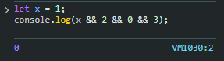
Hasil AND dari 1 AND 2 AND 0 AND 3 adalah 0

